TEKNIK PEMERIKSAAN KEGAWATDARURATAN FEMUR DENGAN KLINIS FRAKTUR SUPRACONDYLAR FEMUR DI INSTALASI RADIOLOGI RSO DR. SOEHARSO SURAKARTA

ARTIKEL ILMIAH
Disusun Untuk Memenuhi Tugas
Praktek Kerja Lapangan Kegawatdaruratan



Disusun oleh:

MUHAMMAD NAFIS AKBAR 2310505088

PROGRAM STUDI DIPLOMA 3 RADIOLOGI FAKULTAS ILMU KESEHATAN
UNIVERSITAS ‘AISYIYAH YOGYAKARTA 2025

HALAMAN PENGESAHAN

Artikel Ilmiah ini telah diperiksa oleh Clinical Instrukctur (CI) Instalasi Radiologi RSO DR. SOEHARSO SURAKARTA telah disetujui untuk memenuhi tugas Praktek Kerja Lapangan Teknik Kegawatdaruratan. Program Studi Diploma 3 Radiologi Universitas `Aisyiyah Yogyakarta.

Nama : Muhammad Nafis Akbar
Nim : 2310505088
Judul : Teknik Pemeriksaan Kegawatdaruratan Femur dengan klinis Fraktur Supracondylar Femur Di Instalasi Radiologi RSO DR. SORHARSO SURAKARTA

Surakarta, 11 Desember 2025

Mengetahui,

Pembimbing AI |  | Dosen Pembimbing
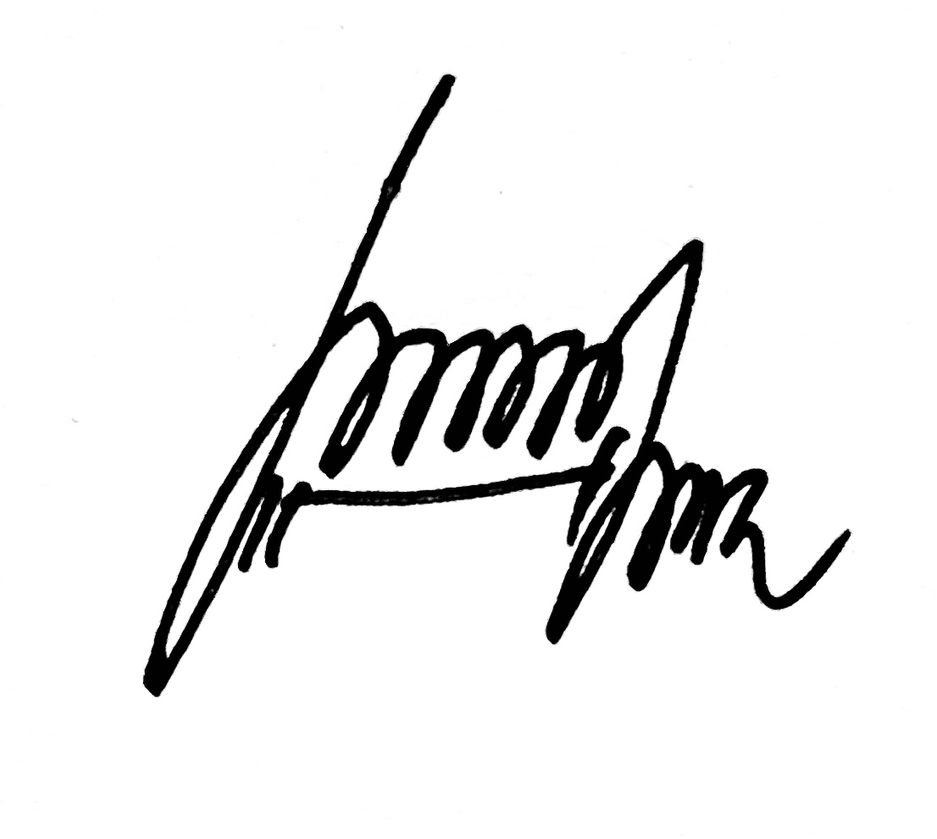

Nur Buqory,S.ST  NIP. 198710192022031001 |  | Anshor Nugroho,S.Kom., M.T.  NIP. 9504121908530

TEKNIK PEMERIKSAAN KEGAWATDARURATAN FEMUR DENGAN KLINIS FRAKTUR SUPRACONDYLAR FEMUR DI INSTALASI RADIOLOGI RSO DR. SOEHARSO SURAKARTA

Muhammad Nafis Akbar¹, Nur Buqory,S.ST², Anshor Nugroho, S.Kom., M.T.³,
Universitas Aisyiyah Yogyakarta
Instalasi Radiologi RSO DR. SOEHARSO SURAKARTA e-mail : mohnafisakbar@gmail.com

ABSTRACT
Supracondylar femur fracture is an orthopedic emergency that requires accurate radiographic examination for proper diagnosis. In emergency conditions, patient pain and limited mobility often restrict standard positioning, necessitating the use of appropriate radiographic techniques. The Radiology Department of RSO Dr. Soeharso Surakarta applies AP and lateral crosstable projections to overcome these limitations.
This study employed a qualitative case study approach conducted at the Radiology Department of RSO Dr. Soeharso Surakarta in December 2025. Data were collected through direct observation of a patient with supracondylar femur fracture, interviews with radiographers, and documentation of radiographic procedures and images.
The use of AP and lateral crosstable projections produced diagnostic-quality images of the femur, particularly the distal region. The lateral crosstable projection enabled clear visualization of the fracture without repositioning the patient, reducing discomfort and risk of further injury.
AP and lateral crosstable projections are effective radiographic techniques for emergency evaluation of supracondylar femur fractures. The lateral crosstable projection is especially useful for non-cooperative patients, providing optimal imaging while maintaining patient safety.
KEYWORDS: supracondylar femur fracture, femur , emergency radiology, Anteroposterior projection, lateral crosstable

ABSTRAK

Fraktur suprakondilar femur merupakan kondisi kegawatdaruratan ortopedi yang memerlukan pemeriksaan radiografi yang akurat untuk menegakkan diagnosis. Pada kondisi kegawatdaruratan, nyeri dan keterbatasan gerak pasien sering menghambat posisi pemeriksaan standar sehingga diperlukan teknik radiografi yang sesuai. Instalasi Radiologi RSO DR. Soeharso Surakarta menerapkan proyeksi AP dan lateral crosstable untuk mengatasi keterbatasan tersebut.

Penelitian ini menggunakan metode kualitatif dengan pendekatan studi kasus yang dilaksanakan di Instalasi Radiologi RSO DR. Soeharso Surakarta pada Desember 2025. Pengumpulan data dilakukan melalui observasi langsung pada pasien dengan fraktur suprakondilar femur, wawancara dengan radiografer, serta dokumentasi prosedur dan hasil radiografi.

Penggunaan proyeksi Anteroposterior (AP) dan lateral crosstable menghasilkan citra radiografi yang diagnostik, khususnya pada bagian distal femur. Proyeksi lateral crosstable memungkinkan visualisasi fraktur tanpa mengubah posisi pasien sehingga mengurangi nyeri dan risiko cedera lanjutan.

Proyeksi AP dan lateral crosstable merupakan teknik yang efektif dalam pemeriksaan radiografi kegawatdaruratan pada kasus fraktur suprakondilar femur. Proyeksi lateral crosstable sangat bermanfaat pada pasien yang tidak kooperatif karena tetap memberikan gambaran optimal dengan menjaga keselamatan pasien.
KATA KUNCI : fraktur suprakondilar femur, femur, radiologi kegawatdaruratan, Proyeksi Anteroposterior, lateral crosstable,

PENDAHULUAN
Radiografi adalah ilmu yang mempelajari proses pembuatan gambar organ tubuh manusia dengan menggunakan radiasi sinar-X sebagai sumber pencatat gambar. Hasil gambar radiografi merupakan citra dari organ yang tercatat seperti radiografi femur (Suhartono dan Hidayat, 2004).

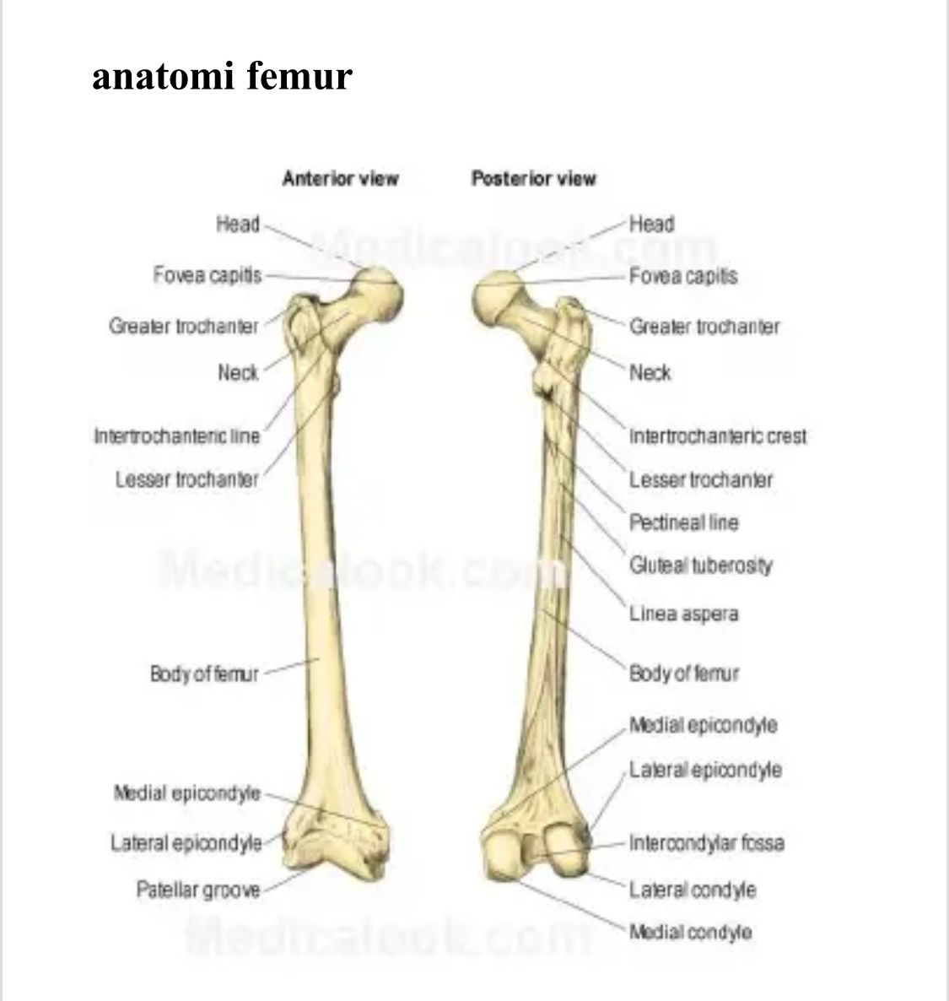
Gambar 1. Gambar Anatomi Femur
Femur merupakan tulang yang panjang dan terkuat dalam tubuh manusia. Tulang ini menghubungkan pinggul dengan lutut. Istilah “femur” berasal dari bahasa Latin yang berarti “paha”. Di bagian atas femur, terdapat sambungan dengan acetabulum dari tulang coxae. Pada pusat caput, terdapat sebuah cekungan kecil yang dinamakan fovea capitis, yang berfungsi sebagai tempat bagi ligamentum dari caput (Gardocki, 2021).
Os Femur atau tulang paha adalah salah satu tulang terpanjang dan terkuat yang ada pada tubuh manusia dan berperan menopang seluruh bagian tubuh termasuk sendi-sendi yang terkait disetiap ujungnya. Tulang femur merupakan salah satu tulang yang ramping dan memanjang dari panggul sampai lutut. Bentuk dari tulang femur menyerupai silinder panjang dan panjangnya dapat mencapai seperempat dari panjang tubuh manusia. Femur terbagi menjadi tiga bagian utama yaitu bagian proximal, bagian distal, dan bagian medial (Bontranger,2018).
Fraktur merupakan setiap jenis retakan atau patah pada tulang yang disebabkan oleh cedera, tekanan fisik, kekuatan, sudut, kondisi tulang, serta jaringan lunak di sekitar tulang yang akan menentukan apakah patahannya disebut lengkap atau tidak. Fraktur dapat dijelaskan sebagai suatu pemisahan dalam tulang atau tulang rawan yang sering kali diakibatkan oleh trauma (Sjamsuhidajat R. , 2017). Mereka yang mengalami fraktur mungkin merasakan rasa sakit yang tajam pada bagian tubuh yang terkena (Mahmoud et al. , 2023).
Menurut Lampignano (2018), pemeriksaan radiografi untuk pasien dengan fraktur femur bisa dilakukan menggunakan beberapa sudut. Yang pertama adalah proyeksi Antero Posterior (AP) yang membutuhkan pasien berbaring telentang, dengan femur ditempatkan lurus di tengah Imaging Receptor (IR) dan Central Ray (CR). Proyeksi kedua adalah Antero Posterior Uni Hip; dalam posisi supine, femoral neck harus disejajarkan dengan CR yang diarahkan ke tengah IR, lalu CR diatur tegak lurus ke femoral neck. Proyeksi ketiga adalah latero medial, di mana pasien tetap berbaring telentang, IR diposisikan antara femur kiri dan kanan, dan CR ditempatkan tegak lurus dengan femur ke tengah IR. Proyeksi keempat adalah Axio Inferosuperior Danelius-Miller Method, yang juga membutuhkan posisi supine, IR diletakkan di samping serta di atas iliac crest, femoral neck harus diatur menghadap lurus ke IR, sementara kaki yang tidak terluka ditekuk menjauh dari area kolimasi secara vertikal. Proyeksi kelima adalah Axio Clements Nakayama Method, di mana pasien berbaring telentang, IR diletakkan pada bucky yang panjang di samping tubuh pasien, kaset dimiringkan 15 derajat dari posisi vertikal dan diputar ke belakang dari horizontal sebesar 15-20 derajat, sementara CR harus tegak lurus dengan sudut mediolateral sesuai dengan kebutuhan dan CP diarahkan ke femoral neck.
Namun, menurut Frebiyanti dan Zairiana (2024) teknik pemeriksaan femur pada kasus fraktur dapat dilakukan dengan proyeksi Antero Posterior dan lateral. Pemeriksaan radiografi proyeksi lateral dalam fraktur pada pasien yang tidak koperatif memerlukan adannya alat bantu seperti, bantal, pengganjal, atau tali. Hasil penelitian Harding et al. (2013) menjelaskan tentang pemeriksaan fraktur femur proximal dengan modifikasi. Pemeriksaan radiografi femur proximal menggunakan proyeksi Bristol Hip View (proyeksi sudut 30 derajat dari vertikal ke arah medial). Hal ini bertujuan untuk melakukan evaluasi pada kegunaan proyeksi modifikasi dalam memperbaiki diagnosis dari proximal femur.
Berdasarkan pengamatan penulis selama melakukan praktek kerja lapangan di Instalasi Radiologi RSO DR. SORHARSO SURAKARTA , jenis pemeriksaan yang dilaksanakan meliputi proyeksi AP dan Lateral Crosstable dengan arah sinar horizontal tegak lurus kaset.
Dari pendahuluan ini, penulis merasa tertarik untuk melakukan analisis lebih dalam dan menjadikannya sebagai artikel ilmiah yang berjudul “Teknik Pemeriksaan Radiografi os Femur pada kasus Fraktur femur di Instalasi Radiologi RSO DR. SORHARSO SURAKARTA . ” Tujuan dari tulisan ini adalah untuk memahami prosedur pemeriksaan serta alasan di balik penggunaan proyeksi lateral crosstable di Instalasi Radiologi RSO DR. SORHARSO SURAKARTA.

METODE PENELITIAN
Penelitian ini menggunakan jenis penelitian kualitatif dengan pendekatan studi kasus yang dilakukan di RSO DR. SOEHARSO SURAKARTA. Waktu pelaksanaan penelitian dilakukan pada tanggal 11 Desember 2025. Subjek dari penelitian ini adalah seorang pasien yang datang dari Instalasi Gawat Darurat pada pemeriksaan Femur dengan klinis Fraktur Supracondylar Femur. Dalam pengumpulan data, peneliti melakukan observasi secara langsung dengan pasien ,dokter serta radiografer. Kemudian peneliti menyajikan data tersebut dalam bentuk naratif, untuk kemudian diverifikasi berdasarkan teori yang ditetapkan dan ditarik kesimpulan mengenai Teknik Pemeriksaan Radiografi Teknik Pemeriksaan Kegawatdaruratan Femur dengan klinis Fraktur Supracondylar Femur Di Instalasi Radiologi RSO DR. SORHARSO SURAKARTA.

HASIL DAN PEMBAHASAN

- HASIL
  - Identitas Pasien
Identitas pasien pada pemeriksaan Femur ke Instalasi Radiologi RSO DR. SOEHARSO SURAKARTA sebagai berikut :
Nama Pasien : AM
Umur : (15 Tahun)
Jenis Kelamni : Laki-Laki
Alamat : -
Nomor RM : 0041xxx
Pengirim : IGD

Permintaan Foto : Femur
Diagnosa : Fraktur Supracondylar Femur
Tanggal Pemeriksaan : 11 Desember 2025 Waktu Pemeriksaan : 19:47 WIB

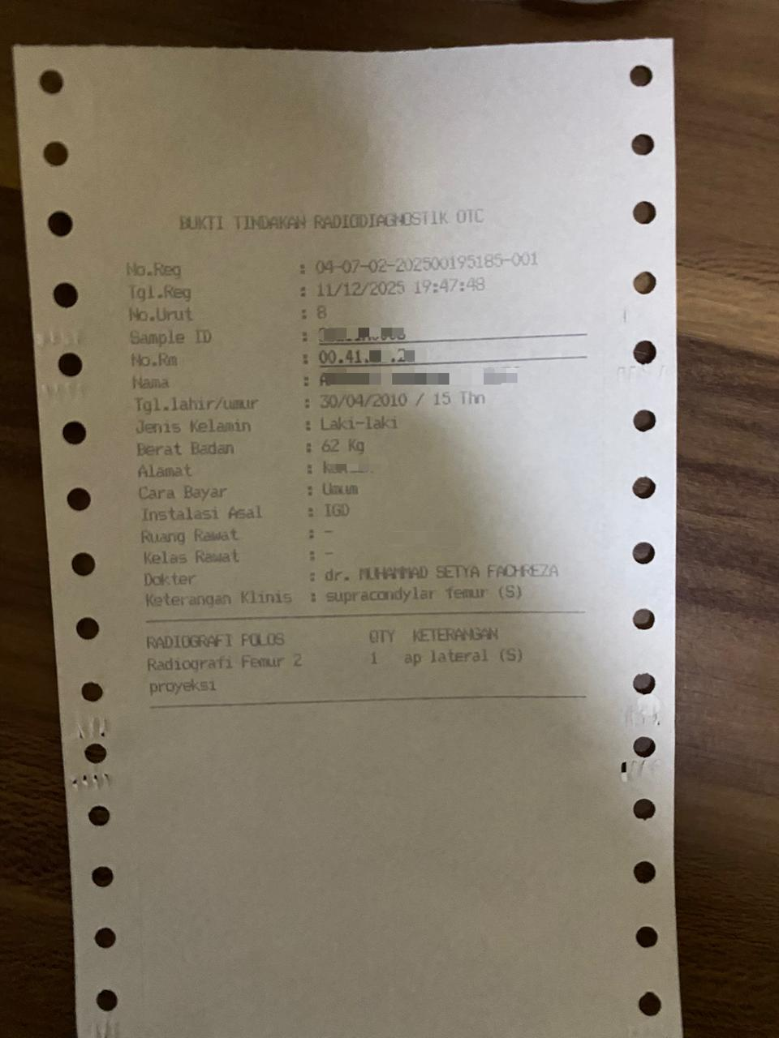

Gambar 2. Formulir Permintaan Pemeriksaan Radiologi
(Instalasi Radiologi RSO DR. SOEHARSO SURAKARTA, 2025)

  - Prosedur Pemeriksaan Femur
    - Persiapan Pasien
Pasien diminta untuk tidak memakai benda-benda logam, sehingga dapat mengganggu citra radiografi.
    - Persiapan Alat dan Bahan
      - Pesawat Digital Radiography
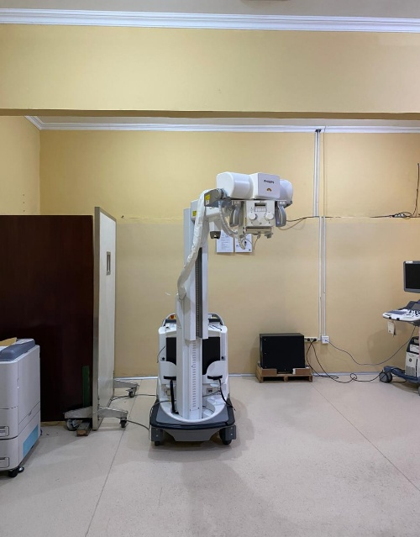
Gambar 3. Pesawat Digital Radiography Mobile Philips
(Instalasi Radiologi RSO DR. SOEHARSO SURAKARTA, 2025)
      - Monitor
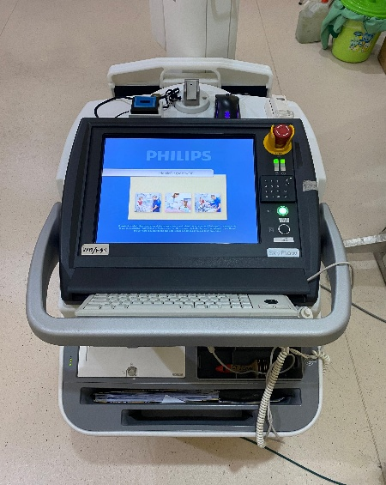
Gambar 4. Monitor Philips
(Instalasi Radiologi RSO DR. SOEHARSO SURAKARTA, 2025)

      - Kaset DR ukuran 35x43cm
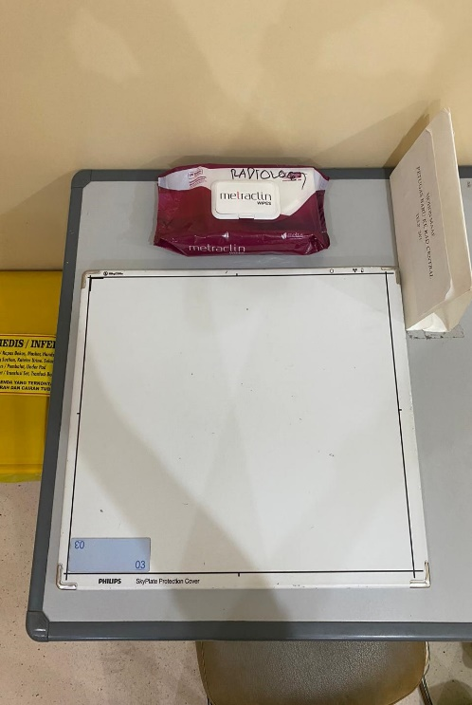
Gambar 5. Kaset DR ukuran 35x43cm
(Instalasi Radiologi RSO DR. SOEHARSO SURAKARTA, 2025)
  - Teknik Pemeriksaan
- Proyeksi Anteroposterior (AP)
- Posisi Pasien
1) Posisi Pasien: Pasien diarahkan untuk supine,
2) Posisi Objek: Objek di kaki pasien perlu diluruskan dan diputar sedikit kedalam (Endorotasi) sehingga patella pararel terhadap meja pemeriksaan, untuk membantu posisi tersebut sandbag diletakkan pada tiap-tiap tepi dari tungkai bawah dan antara knee joint sampai masuk ke dalam kaset,
3) Sejajarkan MSP dengan CR dan garis pada pertengahan Kaset,
4) Arah sinar (Central Ray): Vertikal tegak lurus pada kaset,
5) CP (Central Point): pertengahan os femur,
6) FFD (Fokus Film Distance): 102cm
7) Kaset: Ukuran 35×43 cm.

- Hasil Radiografi Anteroposterior (AP)

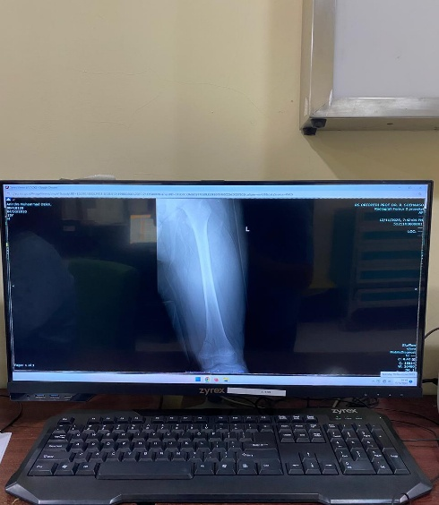
Gambar 6. Femur dengan Proyeksi Anteroposterior(AP)
(Instalasi Radiologi RSO DR. SOEHARSO SURAKARTA, 2025)
- Proyeksi Lateral Crosstable
a) Posisi pasien
1) Posisi Pasien: Posisi tiduran terlentang (Supine)
2) Posisi Objek: kaki diposisikan true ap agar tegak lurus horizontal dan bagian kaki yang normal diangkat dan usahakan kedua sendi masuk dalam kaset. Kedua tangan diangkat ke atas agar tidak mengganggu hasil radiograf,
3) Arah sinar (Central Ray):Horizontal tegak lurus kaset,
4) CP (Central Point): Pada pertengahan femur,
5) FFD (Focus Film Distance): 102cm,
6) Kaset: Ukuran 35×43 cm.
7) Faktor Eksposi: kV: 60-65 dan mAs 10.

b) Hasil Radiografi Proyeksi Lateral Crosstaable

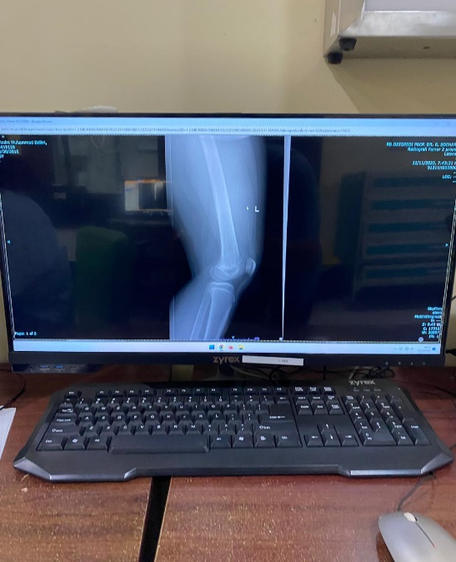

Gambar 7. Femur dengan Proyeksi Lateral crosstable
(Instalasi Radiologi RSO DR. SOEHARSO SURAKARTA, 2025)
  - Hasil Pembacaan Femur

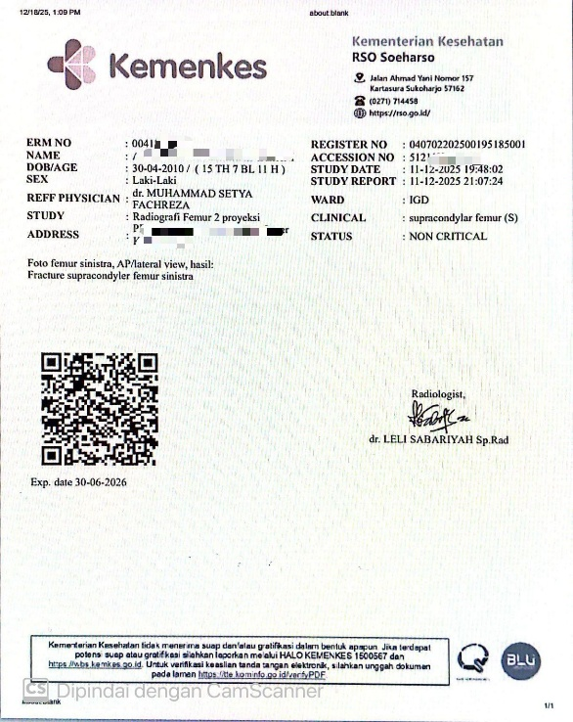

Gambar 8. Hasil Expertise Dokter Radiologi
(Instalasi Radiologi RSO DR. SOEHARSO SURAKARTA, 2025)

B.PEMBAHASAN
Penelitian ini dilakukan pada seorang pasien yang dilakukan melalui Digital Radiography sebagai penunjang pemeriksaan lebih jelas untuk melihat bagian Femur dan datang ke Instalasi Radiologi dengan permintaan pemeriksaan Femur dengan klinis Fraktur Supracondylar Femur
Di Instalasi Radiologi RSO DR. SOEHARSO SURAKARTA, Teknik Pemeriksaan Kegawatdaruratan Femur dengan klinis Fraktur Supracondylar Femur dimulai dengan identifikasi pasien oleh radiografer dan persiapan alat dan bahan. Pada proyeksi AP, Untuk posisi pasien berbaring di atas meja pemeriksaan, objek di kaki pasien perlu diluruskan dan diputar sedikit ke arah dalam (Endorotasi) supaya gambar femur terlihat dalam proyeksi AP yang benar. Pastikan bahwa sendi lutut juga berada di dalam kaset. Sinar pusat harus diarahkan secara tegak lurus ke kaset, dan titik pusat harus terletak di tengah os femur. Pada proyeksi Lateral crosstable Untuk posisi posisi pasien supine, kaki diposisikan true ap agar tegak lurus horizontal dan bagian kaki yang normal diangkat dan kaset dipasang disamping. Kedua tangan diangkat ke atas agar tidak mengganggu hasil radiograf, Arah sinar horizontal tegak lurus pada kaset, CP pertengahan kaset, FFD 102.
Penggunaan proyeksi Lateral Crosstable pada kasus fraktur femur di Instalasi Radiologi RSO DR. SOEHARSO SURAKARTA bertujuan untuk melihat anatomi pada bagian Distal femur dengan jelas serta ingin melihat posisi pasien dengan true lateral dan ingin melihat adakah dislokasi pada supercondylar femur. Pada kasus fraktur femur pada bagian Distal kita tidak bisa memaksakan pasien untuk tidur miring ke salah satu sisi yang sakit maka dari itu kita menggunakan proyeksi lateral crosstable tanpa merubah posisi pasien hanya saja kita merubah kaset dan mengatur arah sinar horizontal ke kaset.
Peneliti setuju dengan proyeksi yang digunakan di Instalasi Radiologi RSO DR. SOEHARSO SURAKARTA. Karena dengan penggunaan proyeksi lateral crostable sangat membantu untuk pasien yang tidak kooperatif dan sulit diposisikan.

SIMPULAN
Penelitian mengenai teknik pemeriksaan kegawatdaruratan femur dengan klinis fraktur supracondylar di Instalasi Radiologi RSO DR. Soeharso Surakarta menunjukkan bahwa penggunaan metode proyeksi Antero Posterior (AP) dan Lateral Crosstable efektif dalam mengevaluasi kondisi tulang femur pada pasien yang tidak kooperatif.Prosedur pemeriksaan meliputi persiapan pasien dan alat, di mana pasien diminta untuk menghindari logam, dan beberapa teknik pemeriksaan yang berbeda digunakan untuk mendapatkan citra yang akurat. Proyeksi Lateral Crosstable menawarkan keuntungan terutama dalam situasi di mana pasien tidak dapat diposisikan dengan baik, memungkinkan radiografer untuk memeriksa anatomi distal femur serta mendeteksi kemungkinan dislokasi tanpa memindahkan pasien. Dengan pendekatan ini, teknik pemeriksaan dapat dilakukan dengan lebih efisien dan sesuai dengan kondisi pasien, membuatnya sangat berguna dalam praktek radiologi kegawatdaruratan.

SARAN
Perlu adanya pengganjal yg solid agar memudahkan petugas dalam memposisikan pasien saat pemeriksaan

DAFTAR PUSTAKA

Amanda, Adel, Muhammad Za, Fisnandya Meita Astari, Alamat Jl, Siliwangi No, Area Sawah, Kec Gamping, and Kabupaten Sleman. 2025. “Teknik Pemeriksaan Radiografi Os Femur Pada Kasus Fraktur Femur Di Instalasi Radiologi RSUP Dr . Sardjito Manusia Dengan Memanfaatkan Radiasi Sinar-X . Hasil Gambar Dari Pemeriksaan Radiografi Disebutkan Dalam Hadist Shahi Riwayat Imam Bukchari , Bahwa Rasulullah Shallaulahu.”
Febriyanti, Dewi, Pocut Zairiana Finzia, Sry Syahni Bancin, and Stikes Sihat Beurata. 2024. “Analisis Pemeriksaan Hasil Gambaran Radiografi Os Femur Pada Kasus Fraktur Bagian Proksimal Dengan Menggunakan Anteroposterior ( AP ) Dan Lateral.” 2(8): 2537–44.
“Secara Superior Akan Membentuk Sendi Panggul Dan Secara Inferior Akan Membentuk Sendi Lutut.” : 6–38.

Fransiska, N. (2024). Teknik pemeriksaan radiografi femur dengan modifikasi penyudutan central ray di Instalasi Radiologi RS PKU Muhammadiyah Yogyakarta. Jurnal Kesehatan Republik Indonesia, 1(9), 180–185. ISSN: 3031-4291

Lampignano, J., & Bontrager, K. L. (2018). Bontrager: Handbook of radiographic positioning and techniques. Elsevier. ISBN: 9780323936163

